Муниципальное бюджетное дошкольное образовательное учреждение «Детский сад №109» Энгельсского района Саратовской области

Конспект
непосредственно образовательной деятельности
по теме «Путешествие с Незнайкой»
(подготовительная к школе группа)

Воспитатель:
Близнюк Светлана Алексеевна

2015 г.

Конспект непосредственно образовательной деятельности
Примерная общеобразовательная программа: МБДОУ «Детский сад №109»
Возрастная группа: подготовительная
Тема НОД: «Путешествие с Незнайкой».
Ведущая образовательная область: познавательное развитие
Цель: создать условия для самостоятельного составления и решения задач на сложение в пределах 10, закрепить навыки ориентирования на листе бумаги в клетку, развивать умение последовательно называть дни недели, развивать память, логическое мышление.
Задачи:
Образовательная – способствовать накоплению умения считать до 10, самостоятельно составлять и решать задачи на сложение; знание геометрических фигур, названий дней недели и их последовательность; закреплять навыки ориентирования на листе бумаги в клетку.
Развивающая – развивать память, логическое мышление, находить решение и делать выводы.
Воспитательная: воспитывать усидчивость, желание прийти на помощь.
Виды деятельности: познавательная, игровая, двигательная, коммуникативная.
Формы организации: групповая, подгрупповая, индивидуальная.
Форма реализации детских видов деятельности: демонстрация иллюстративных пособий; поисковые и проблемные вопросы к детям, поощрение, пояснение, подведение к выводу; создание игровой мотивации, сюрпризный момент, игра с речевым сопровождением, активная деятельность детей, сравнение, сопоставление.
Оборудование: карточки с цифрами, листочки в клетку с изображением числовой линейки и маршрутом человечка от одного дома к другому, картинки «Зажги лампу», цветные карандаши, сказочный герой Незнайка, мультимедиа для физкультминутки.

Ход НОД
Деятельность воспитателя | Деятельность детей
I. Вводная часть
Раздаётся стук в дверь и появляется грустный Незнайка | Дети идут посмотреть кто пришёл
Воспитатель: Ребята, кто это к нам пришёл в гости?  Незнайка: Здравствуйте, ребята (грустный)  Воспитатель: Незнайка, расскажи, что у тебя случилось, почему ты такой грустный?  Незнайка: Я договорился со Знайкой, что он будет учить меня грамоте и он мне сказал, чтобы я пришёл к нему в среду. А я, представляете, не знаю, когда наступит эта среда и, вообще, что такое среда. Может вы мне поможете и подскажете?  Воспитатель: Ребята, поможем Незнайке в его проблеме? | Незнайка.  Дети здороваются и садятся на стульчики.  Да, поможем.
Давайте дружно вспомним все дни недели по порядку.  Скажите, среда – какой по счёту день недели?  А пятница?  Понедельник?  Молодцы. | Проговаривают все дни недели (Понедельник, вторник, среда, четверг, пятница, суббота, воскресенье).  Третий.  Пятый.  Первый.
II. Основная часть
Воспитатель: Мы то с вами знаем, что у каждого дня недели своё место, давайте и Незнайке поможем в этом разобраться.  Дидактическая игра «По порядку становись»  Я вам раздаю карточки с цифрами, перед вами стоят стульчики тоже с цифрами, соответствующими порядковому номеру дня недели. Сейчас я буду читать стихотворение, слушайте внимательно. По мере называния дней недели вы будете выстраиваться в шеренгу напротив стульчика, образуя дни недели.  Жаль всего семь дней в неделе-дел навалом у Емели:  В ПОНЕДЕЛЬНИК на печи протирает кирпичи.  Не скучает и во ВТОРНИК – он плетёт слону намордник.  Языком молотит в СРЕДУ и баклуши бьёт соседу.  После дождичка в ЧЕТВЕРГ он пускает фейерверк.  ПЯТНИЦА – тяжёлый день: тень наводит на плетень.  И СУББОТА не суббота: у него на мух охота.  Но седьмой настанет день – сдвинет шапку набекрень.  Потому что ВОСКРЕСЕНЬЕ – это праздник и веселье:  И, улёгшись на печи, ест Емеля калачи!  В общем, трудно жить Емеле, было б восемь дней в неделе –  Вот тогда бы он успел сделать много важных дел! (А.Усачёв).  А теперь проверим, правильно ли выстроились наши дни недели?  Первый-  Второй-  Третий-  Четвёртый-  Пятый-  Шестой-  Седьмой- | Выходят дети с цифрой 1.  Выходят дети с цифрой 2.  Выходят дети с цифрой 3.  Выходят дети с цифрой 4.  Выходят дети с цифрой 5.  Выходят дети с цифрой 6.  Выходят дети с цифрой 7.  Понедельник  Вторник  Среда  Четверг  Пятница  Суббота  Воскресенье.
Молодцы, ребята.
Ну что, Незнайка, помогли мы тебе разобраться в днях недели?
Незнайка: Да, спасибо вам ребята, теперь то я запомню все дни недели. Но у меня есть ещё одна проблема. Мне надо как-то дойти до домика Знайки, он сказал, что надо пройти три шага, потом ещё два, потом ещё три и снова два, а я не знаю, как правильно это сделать.

Воспитатель: Ребята, поможем Незнайке дойти до домика Знайки?  Проходите все за свои столики, перед вами лежит числовая линейка, все числа живут на числовой прямой, у каждого числа своё место. Рассмотрите линейку и назовите числа на ней.  Какое число идёт после числа три?  Какое число стоит перед числом пять?  Какое число стоит между числами семь и девять? | Поможем.  Перед детьми листок в клетку с изображением числовой линейки с цифрами от1 до 10.  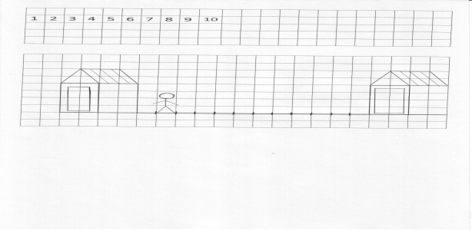  Дети называют числа по порядку от1 до 10.  Четыре.  Четыре.  Восемь.
Теперь обратите внимание на следующую картинку – это и есть путь от домика Незнайки к домику Знайки. Вспомните, сколько шагов нужно пройти Незнайке?  Так вот, каждая клетка на числовой линейке обозначает один шаг. Сначала Незнайке надо сделать три шага потом ещё два (Воспитатель на своём экземпляре на доске обводит дугой сверху соответствующее количество клеток). Затем ещё три шага и снова два шага. Составьте задачу про то, как Незнайка шёл к домику Знайки.  А теперь, возьмите красный карандаш и отметьте количество шагов, которое сделал Незнайка.  Давайте попробуем записать в тетради решение этой задачки.  Какое действие выполняется в данной задаче?  Правильно, а какой знак ставится при сложении?  Какой ещё арифметический знак используется в данной задаче?  Верно. Так сколько шагов нужно пройти Незнайке, чтобы прийти к домику Знайки?  Незнайка: Спасибо вам, ребята, я теперь смогу прийти к Знайке и он обучит меня грамоте.  До свидания, до новых встреч.  Воспитатель: А мы с вами пройдём на физкультминутку. | Три шага, потом два, потом ещё три и снова два.  Ответы детей. (Сколько нужно сделать шагов от домика Незнайки к домику Знайки, если известно, что надо сделать сначала 3 шага, потом ещё 2 шага, затем ещё 3 шага и снова 2 шага?)  Сложение.  Плюс.  Равно.  Десять.  Дети записывают решение задачи в тетрадь. (3+2+3+2=10).  До свидания.  Дети проходят на ковёр и образуют круг.
Мы писали, мы считали и, конечно же, устали.  Мы по кругу побежим, | Встают в круг  Бегут по кругу
Постоим и посидим. | Останавливаются и приседают
Головами покиваем, | Головой кивают
Пальчиками помотаем. | Руки вперёд и пальцами перебирают
Ручками мы потрясём | Руками встряхивают
И опять писать начнём | Встают в свободную позу. Возвращаются за столы

Воспитатель: Перед вами картинка «Зажги лампу».  Рассмотрите её: Какие светильники нужно включить?  Обратите внимание, из каких фигур состоят эти светильники.  Ваша задача состоит в том, чтобы от каждого включателя провести шнур цветным карандашом к светильнику и вставить в круг включателя соответствующую светильнику геометрическую фигуру (прямоугольник, полукруг, треугольник).  Вы хорошо справились с этим заданием. Теперь поменяйтесь картинками и проверьте друг у друга правильность выполнения этого задания. | 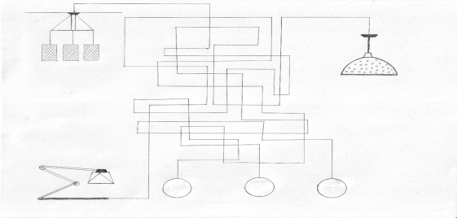  Люстру, настольную лампу и торшер.  Прямоугольник, трапеция, полукруг, круг, треугольник.  Дети цветными карандашами по линиям соединяют включатели со светильниками и вставляют в круг геометрическую фигуру, соответствующую светильнику.  Дети обмениваются картинками и проверяют друг у друга правильность выполнения задания.
III. Заключительная часть
Ребята, давайте с вами вспомним, что мы с вами сегодня делали? |  | Помогли Незнайке вспомнить дни недели, построили маршрут от дома Незнайки к домику Знайки, составляли задачу, вспомнили геометрические фигуры.

